FESTIVAL DELLA CULTURA PARALIMPICA

4^ EDIZIONE

TARANTO, 14-17 NOVEMBRE 2023

Prot. N° 732 del 20/09/2023

INTRODUZIONE

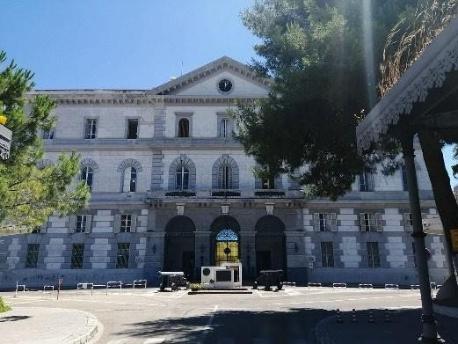
Il Comitato Italiano Paralimpico è impegnato da alcuni anni ad alimentare una silenziosa rivoluzione culturale finalizzata a oﬀrire una diversa percezione della disabilità e a favorire la crescita civile della nostra società attraverso la diﬀusione, attraverso lo
sport, di un messaggio di inclusione e integrazione.
I risultati ottenuti da questo lavoro sono molto lusinghieri: in Italia lo sport Paralimpico è al centro di grande attenzione da parte dell’opinione pubblica e oggetto di pubblici encomi da parte delle più alte cariche dello Stato. Le atlete egli atleti paralimpici vengono presi come esempio di resilienza e tenacia da parte di tanti giovani.
Un punto significativo di questo percorso è rappresentato dal Festival della Cultura Paralimpica, evento promosso proprio dal Comitato Italiano Paralimpico a partire dal 2018. La manifestazione, giunta quest’anno alla quarta edizione, è l’occasione per chiamare a raccolta in una pubblica riﬂessione tutti coloro che hanno dimostrato un impegno concreto sul tema inclusione e disabilità, con particolare attenzione al ruolo che può ricoprire lo sport, in termini di opportunità e di riﬂessione collettiva.

Al Festival della Cultura Paralimpica hanno preso parte intellettuali, giornalisti, scrittori, personaggi dello spettacolo di caratura nazionale e internazionale, nonché i più importanti rappresentanti istituzionali italiani, a partire dal Presidente della Repubblica Sergio Matarella, presente nella prima edizione, a Roma. Nel corso delle prime tre edizioni hanno oﬀerto il proprio contributo personaggi di caratura nazionale e internazionale come, fra gli altri, Dacia Maraini, Gianni Minà, Michelangelo Pistoleto, Gian Antonio Stella, Franco Fontana, Luciano Fontana, Oliviero Toscani, Gianluca Nicoletti, Elio e le Storie Tese, Francesca Fagnani insieme alle testimonianze di tantissime e tantissimi atlete e atleti olimpici e paralimpici.
Per l’edizione di quest’anno, che si svolgerà dal 14 al 17 novembre, è stata scelta Taranto, città che ospiterà la prossima edizione dei Giochi del Mediterraneo e porta d’ingresso d’Europa sul mare nostrum. Taranto è anche una città resiliente, simbolo di quella parte del Sud Italia che intende rimettersi in cammino per costruire un futuro diverso per il proprio territorio.
Il filo conduttore della manifestazione sarà lo “sport, come linguaggio universale”. Un tema che prende spunto dalle parole di Papa Francesco pronunciate all’inizio del 2022.
Un’edizione che si prevede partecipata, con circa la presenza di circa 3000 studenti delle scuole medie e superiori.

LA LOCATION
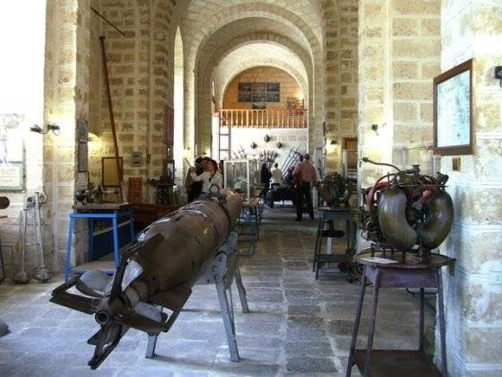
Il Comitato Italiano Paralimpico ha individuato l’Arsenale Marittimo Militare Marittimo di Taranto quale
sede ideale ove organizzare il Festival della Cultura Paralimpica. L’Arsenale rappresenta per eccellenza l’anima di un intero territorio e un punto di riferimento per i suoi cittadini. La scelta ha anche l’obiettivo di raﬀorzare

e suggellare, ancor di più, la stretta collaborazione fra il mondo paralimpico e i Corpi Militari.
Il 2023, infatti, è stato l’anno dell’arruolamento dei primi atleti paralimpici all’interno del Gruppo Sportivo Paralimpico della Difesa, un fato epocale che rappresenta l’inizio di una nuova epoca per le persone con disabilità e un fatto senza precedenti nella storia del nostro Paese.
L’evento, inoltre, si svolgerà in collaborazione con il Comune di Taranto che metterà a disposizione alcuni spazi del proprio territorio.

PROGRAMMA:
Il Festival si aprirà il giorno 14 novembre con una cerimonia che si terrà dalle ore 09.30 alle ore 14 circa. Per questa giornata assisteranno all’evento 200 studenti delle Istituzioni scolastiche di primo e secondo grado della Città di Taranto.
Dal giorno 15 novembre al giorno 17 novembre, dalle ore 9.30 (inizio delle attività alle 10) alle ore 14.30, 750 studenti delle Scuole di primo (terza media) e secondo grado della Regione Puglia potranno accedere all’area che sarà strutturata come una sorta di Villaggio e suddivisa in diverse zone tematiche, di seguito elencate:

Spazio Talk (Sala a Tracciare):
in questo spazio si terranno i dibattiti più importanti e le performance di ospiti paralimpici.

Spazio Cinema:
qui si proietteranno cortometraggi e film, gli studenti saranno coinvolti con discussioni e dibattiti.

Spazio Mostre:
in questa location ci saranno mostre fotografiche e multimediali, installazioni, workshop e seminari.

